В ПОМОЩЬ ПЕДАГОГУ-КОНСУЛЬТАНТУ РОР И
КЛАССНОМУ РУКОВОДИТЕЛЮ

Профилактика наркотической зависимости среди учащихся учреждений образования с использованием принципа РОР: особенности организации профилактического занятия с элементами тренинга
А) ТЕМАТИЧЕСКАЯ ВСТРЕЧА «НАРКОЗАВИСИМОСТЬ»
Б) КЛАССНЫЙ ЧАС ПО ТЕМЕ «НАРКОЗАВИСИМОСТЬ»

А) ТЕМАТИЧЕСКАЯ ВСТРЕЧА «НАРКОЗАВИСИМОСТЬ»
ПЛАН ПРОВЕДЕНИЯ
- Политика тренеров-консультантов в области наркотиков
- ПАВ. Зависимость по определению ВОЗ
- Схема формирования зависимости
- Упражнение «Стул» (демонстрация процесса формирования зависимости)
- Что такое наркотики? Влияние на организм. Последствия от употребления (физические и социальные)
- Игрушка «Голосование» (Да, Нет, Не знаю)
- Упражнение «Причины» (Почему употребляют?)
- Упражнение «Мифы» («+» и «-» употребления наркотиков)
- Фильм «Другое» (просмотр и обсуждение)
- Эксперимент «Шприц» (Не попадай в рискованную ситуацию) + Эксперимент «Подставка» (Законодательство РБ в сфере оборота наркотических средств)
- Логический прием «Другое» (возврат к упражнению «Мифы»)
- Упражнение «Альтернатива» (возврат к упражнению «Причины»)
МАТЕРИАЛЫ К ЗАНЯТИЯМ
1.Виды политики в области наркотиков
- Либеральная политика
- Репрессивная политика
- Рестриктивная политика
2.Определение понятия «психоактивные вещества»
ПАВ - это любое вещество, которое после попадания в организм вызывает изменения восприятия, настроения, познавательной способности, поведения и двигательных функций человека.
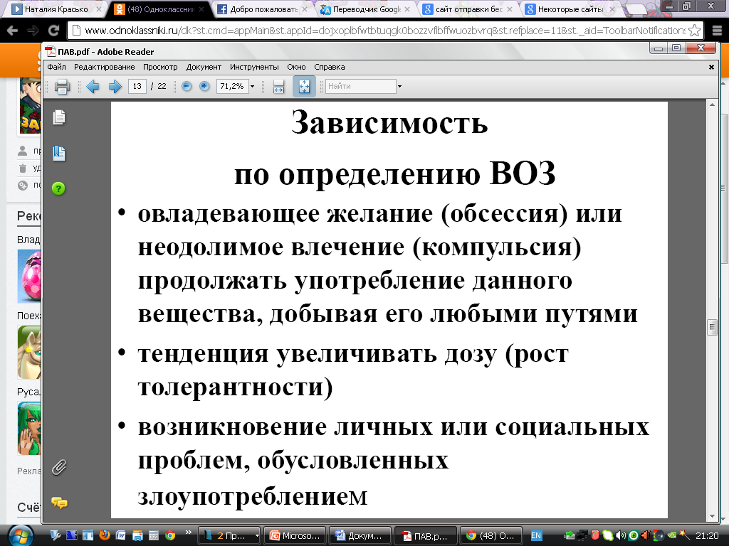
3.

4. Схема формирования зависимости
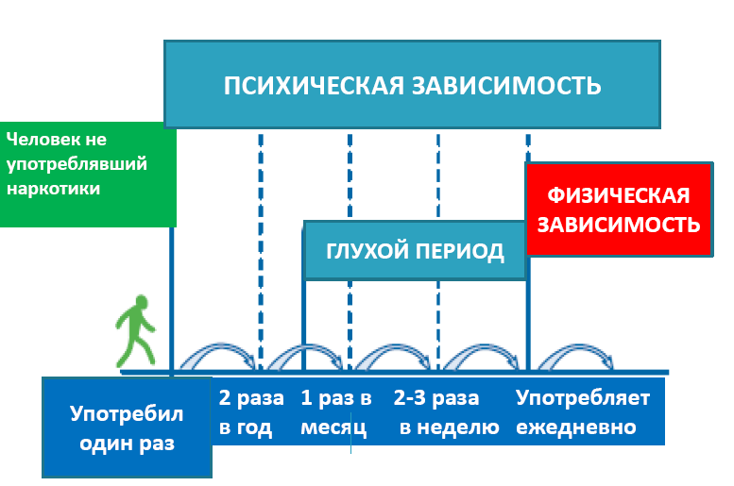
5. Игрушка «Голосование»
Утверждения
- Я знаю курящих людей.
- У меня есть друзья и близкие, которые курят.
- Я знаю людей, которые употребляют наркотики.
- Среди моих близких и друзей есть употребляющие наркотики.
- В употреблении наркотиков нет ничего страшного.
- Табак – не наркотик.
- Употреблять наркотики – модно.
- Есть безвредные наркотики.
- С первого раза наркоманом не станешь.
- Наркоман может бросить, если захочет.
- Я знаю, почему люди употребляют наркотики.
- Со мной этого не случится.
- Наркотики расширяют восприятие и сознание.
- Наркоманов надо сажать или еще чего покруче.
- Наркоманию довольно легко излечить, главное – захотеть.
- Наркотики достать легко.
- Если употреблять курительные наркотики, наркоманом не станешь.
- Меня эта проблема не касается.
6. ИЗ Закона Республики Беларусь № 291-3
«О внесении дополнений и изменений в некоторые законы Республики Беларусь по вопросам незаконного оборота наркотических средств, психотропных веществ и их прекурсоров»
1. Незаконные без цели сбыта изготовление, переработка, приобретение, хранение, перевозка или пересылка наркотических средств, психотропных веществ либо их прекурсоров - наказывается ограничением свободы на срок до пяти лет или лишением свободы на срок от двух до пяти лет.
2. Незаконные с целью сбыта изготовление, переработка, приобретение, хранение, перевозка или пересылка либо незаконный сбыт наркотических средств, психотропных веществ либо их прекурсоров - наказывается лишением свободы на срок от пяти до восьми лет с конфискацией имущества или без конфискации.
3. Действия, предусмотренные частью второй настоящей статьи, совершенные группой лиц, либо должностным лицом с использованием своих служебных полномочий, либо лицом, ранее совершившим преступления, предусмотренные статьями 327-329 или 331 Кодекса, либо в отношении наркотических средств или психотропных веществ в крупном размере, либо в отношении особо опасных наркотических средств или психотропных веществ, либо сбыт наркотических средств, психотропных веществ либо их прекурсоров на территории учреждения образования, организации здравоохранения, воинской части, исправительного учреждения, арестного дома, в местах содержания под стражей, или в месте проведения спортивных, культурно-массовых либо иных массовых мероприятий - наказываются лишением свободы на срок от восьми до тринадцати лет с конфискацией имущества или без конфискации.
4. Действия, предусмотренные частями второй или третьей настоящей статьи, совершенные организованной группой, - наказывается лишением свободы на срок от десяти до пятнадцати лет с конфискацией имущества или без конфискации.

Б) КЛАССНЫЙ ЧАС ПО ТЕМЕ «НАРКОЗАВИСИМОСТЬ»
ПЛАН ПРОВЕДЕНИЯ
- Приветствие. Игрушка «Поздоровайся…» (частями тела)
- Напоминание правил работы группы
- Объявление темы
- Упражнение «Горячий стул»
- Информационный блок «Наркотики. Влияние наркотиков на организм»
- Упражнение «Причины» (работа в малых группах)
- Игрушка «Охотник и сайгак»
- Упражнение «4 угла»
- Упражнение «Альтернатива» (работа в малых группах, презентация работы)
- Рефлексия «Сегодня я …»

